创意程序设计竞赛数据提交格式说明
竞赛结束后，请在当天14时前向市竞赛组委会提交创意程序设计竞赛的数据，请各分赛区遵照本文档的说明整理相关数据和文档按时提交。

1 需提交的数据清单
各分赛区应提交的竞赛原始数据包括：
- 分赛区竞赛情况表――――创意程序设计竞赛信息表.doc
- 包含选手答案的子目录――answers（文件夹）
上述数据应存放在同一文件夹下。文件夹名称为“分赛区名称”。
以和平分赛区为例，其提交数据的目录结构为：
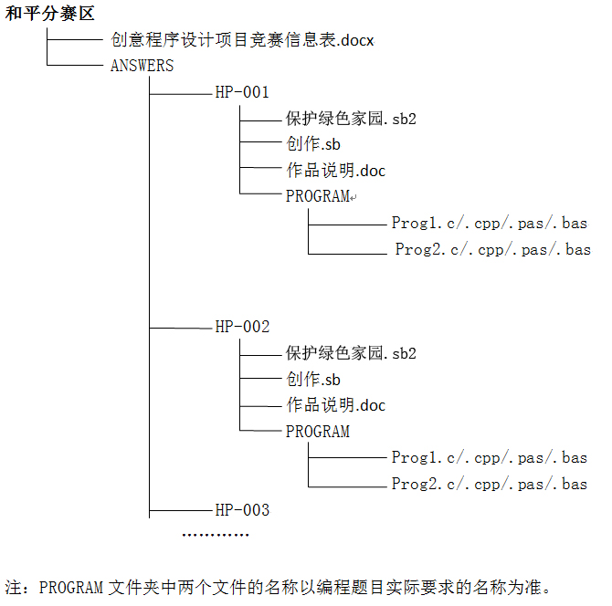
图1. 提交数据的存储结构示例
表1. 各分赛区的两位英文编码
HP和平 | HX河西 | HB河北 | NK南开 | HD河东 | HQ红桥
DL东丽 | JN津南 | XQ西青 | BC北辰
BH滨海新区
JZ蓟州 | BD宝坻 | WQ武清 | NH宁河 | JH静海
注：多区合并的赛区以赛场所在地的英文编码为准

2 数据提交方式
（1）邮件提交方式：
请将收集的所有程序按上述要求的结构整理好，打包压缩后通过电子邮件附件发至panjinkjzx@foxmail.com
（2）U盘提交方式：
请将收集的所有程序按上述要求的结构整理好，保存在U盘中，并在规定时间将U盘交至天津市青少年科技中心（南开区白堤路248号，科技创业大楼2楼）
联系方式：
数据提交联系人：潘津 联系电话：（022）87891326

